期貨下單操作畫面。

1. 輸入決策資料，並按下「計算」

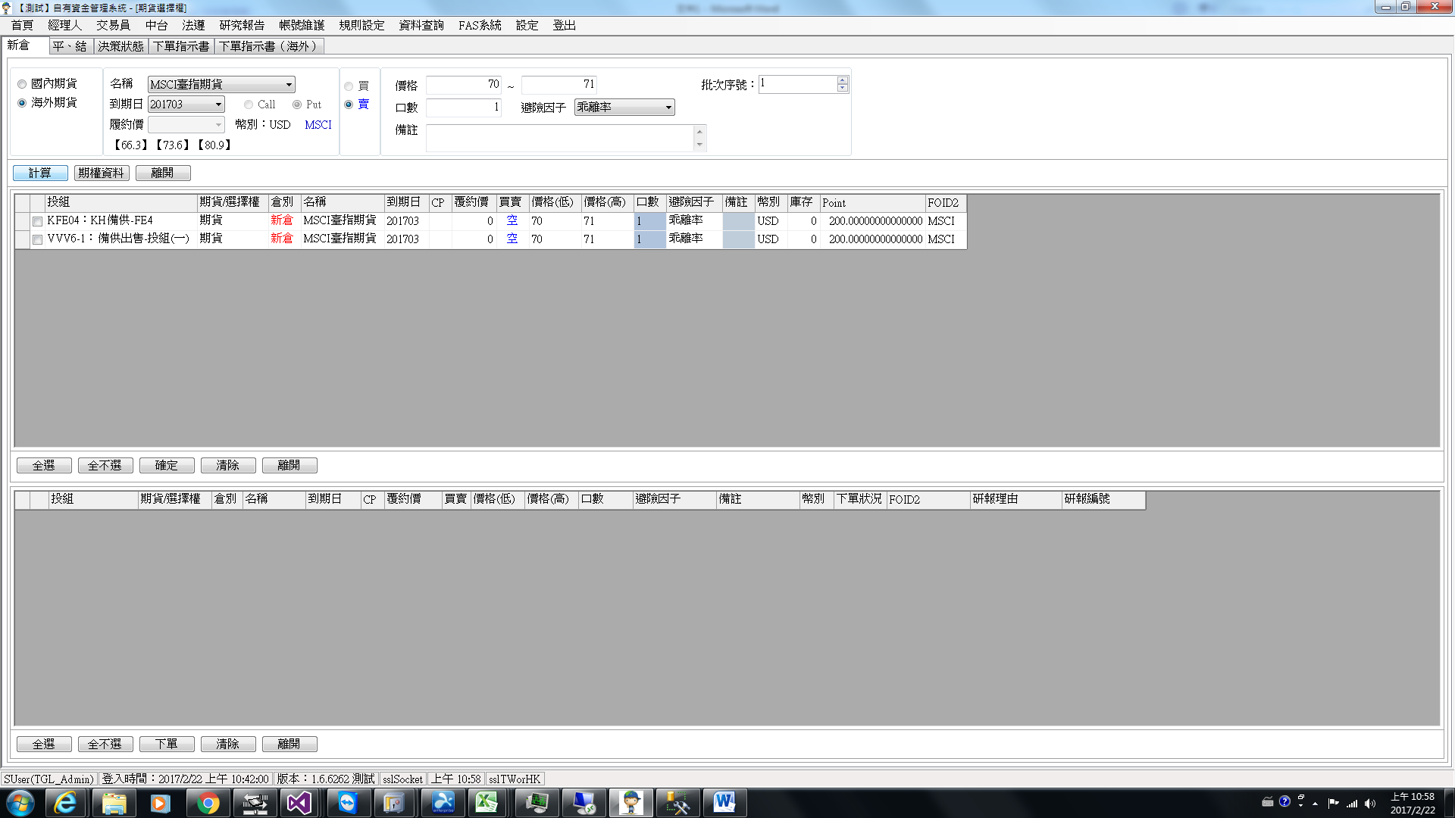

按下計算後，帶出屬於該經理人的Portfolio

1. 勾選欲下單投組，按下確定按鈕

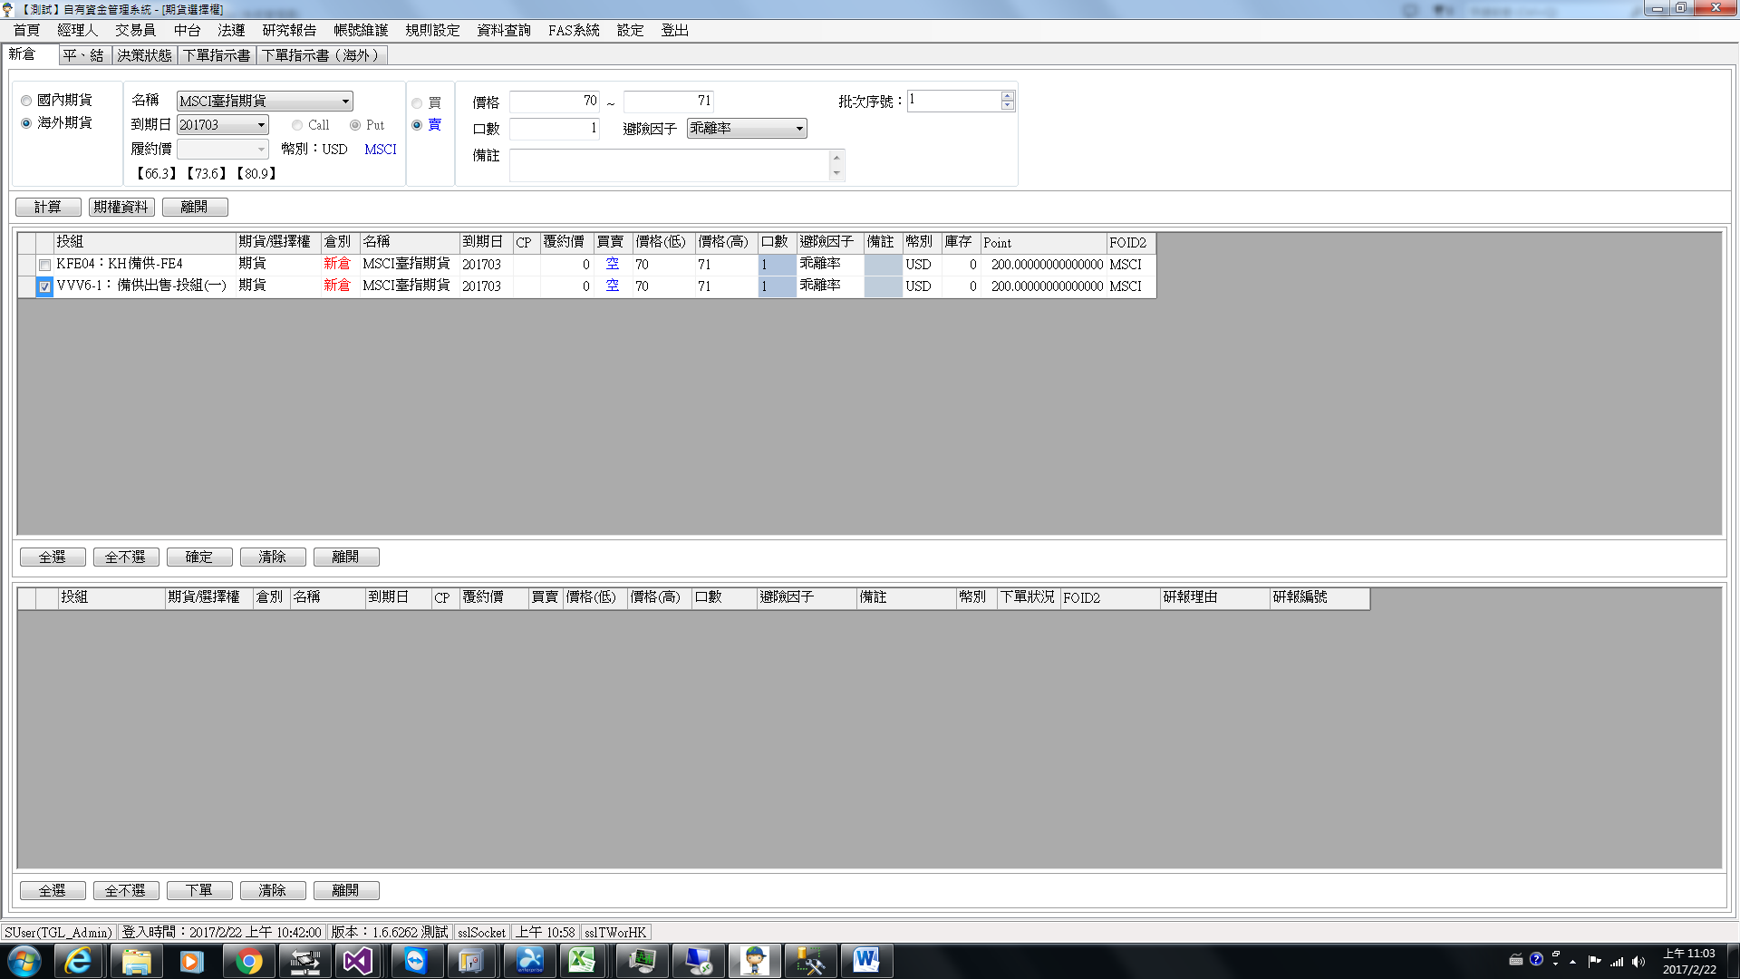

1. 按下下單按鈕，完成下單。

